1/ Chceme v ASN 1 definovat premennú MEDVED typu integer. Ktorá je správna forma? medved INTEGER;
2/ Typy premenných x a y sú totozné podla ASN 1., len v prípade, ak x a y má ten istý typ (napr. INTEGER – INTEGER)
3/ Císlo 14 má vyjadrenie v kódovaní BER: 02 81 01 0E
4/ Aky balik dat sa presuva z transportnej vrstvy RM OSI do sietovej vrstvy? PDU(T) - protocol data unit transportnej vrstvy
5/ Prijate kodove slovo c(x) je bezchybne, ak : c(x) mod g(x) = 0
6/ Pri pouziti okna (Window) ako metody riadenia toku (Flow Control) je mozne dosiahnut kontinualny prenos, ak : povolenie prijimac posiela po prijati celeho okna
7/ Variabilna sirka okna ako metody riadenia toku sa najcastejsie pouziva na vrstve : T
8/ Nevýhodou pouzitia modifikácie „Split horizont“ Distribuovaného Asynchrónneho BFMA algoritmu je: v prípade slucky v topológií siete reaguje na výpadok uzla pomaly, cize problém „count to infinity“ v tomto prípade nerieši
9/ Algoritmus BFMA je zakladom Distance vector protokolov
10/ Kolko medzilahlych uzlov obsahuje najdlhsia cesta datagramu v IP sieti, ktora pouziva smerovaci protokol RIP? max. 15 uzlov
11/ Odporucanie V.28 specifikuje elektricku podobu obvodov rozhrania DTE-DCE
12/ Ako sa zabezpeci transparentnost protokolu HDLC? ramec zacina a konci flagom (01111110), ktory sa nesmie objavit v prenasanych datach, co je zabezpecene vkladanim bitov a sucasne, dlzky vsetkych poli okrem datoveho pola su pevne dohodnute, co umozni urcit hranice jednotlivych poli v ramci
13/ Medzi dvoma zariadeniami (Master - Slave) prebieha komunikácia pomocou BSC. Slave na DataBlock(1) odpovedal správou ACK(1). Ak po prijatí dalsieho DataBlock-u zistí slave poškodenie rámca, tak odpovie: NAK(0)
14/ Pri poškodení rámca pocas prenosu sietou Frame Relay je: rámec bez oznámenia zahodený
15/ Pri zvacsovani dlzky prenosoveho bloku nad optimalnu dlzku bloku: rastie efektivnost prenosu, ale zaroven rastie pravdepodobnost chyby bloku
16/ Velkost okna v protokole HDLC pri pouziti Unextended Numbering Mode (NRM, ARM, ABM) je 7
17/ Ako bude vyzerat bitova postupnost uzivatelskych dat prenasana pomocou HDLC, ak pred prenosom mala tvar ...1101111110010... ? ...11011111010010...
18/ Pomocou kodu Base64 zakodujte posledne 4B binarneho suboru, ak poznate cast kodovacej tabulky pre Base64.
______________________________________
| 0 | 1 | 2 | 3 | 4 | 5 | 6 | 15 | 16 | 17 | 18 | 19 | 20|
---------------------------------------------------------
| A | B | C | D | E | F | G | P | Q | R | S | T | U |
---------------------------------------------------------
Postupnost: 00111101000001000101001001001101
PQRSTQ = =
19/ Ako je zname kodovaci algoritmus Base64 vyuziva v istých pripadoch ukoncenie zakodovanej postupnosti znakom ´=´. Kolkými znakmi ´=´ bude ukoncená nasledujuca binarna postupnost po zakodovani?
Postupnost: 0011000011101000100101010000001010100101 jednym
20/ Aby sa vyriesil problem "Count to Infinity" v pripade RIP protokolu, navrhla sa metoda Split Horizon". Co je jeho podstatou? Smerovac nikdy neoznamuje smerovacie informácie o konkretnom ciely uzlu, cez ktorý dana cesta vedie.
21/ Za ucelom zrychlenia BFMA algoritmu bolo navrhnute tzv. Ezopove pravidlo. Jeho podstatou je, ze v pripade ak uz bol dany uzol analyzovany (nachadzal sa v minulosti v rade Q) tak : pri opatovnej potrebe analyzy ho zaradime na zaciatok radu a ihned spracuvame
22/ Pouzivame metodu S&W, P-schema. Pri vyslani 6 paketov, pricom v dvoch nastala chyba;
aky je pocet ACK, NACK? 6 ACK
23/Odporucanie ITU X.25: definuje rozhranie medzi koncovymi (DTE) zariadeniami datovej siete s prepinanim paketov
24/ Pri metode S&W vypocitajte blokovu priepustnost, ak pravdepodobnost chybne preneseneho bloku je 0.1 a pocet blokov, ktore bolo mozne vyslat za cas, kym sa caka na potvrdenie vyslanej spravy je 9: 9%
25/ Ak generujuci polynom g(x) obsahuje (x+1) nevieme nim detekovat: dvojitu chybu
26/ Ktora z technik riadenia toku dokaze zabranit nepriamemu uviaznutiu structured buffer pool
27/ Medzi obvody definovane rozhranim V.24 ovladane DTE zariadenim patria: TxD,DTR,RTS
28/ Problem transparentnosti prenosu dat v BSC riesi tzv. Transparentny mod vlozenim DLE pred DLE, ked sa vyskytne v prenasanych datach
29/ Protokol RIP pri svojej cinnosti: nepozna topologiu siete
30/ U Frame Relay: data posielane do siete rychlostou EIR su "hodnejsie" zahodenia ako data s rychlostou CIR
31/ Ktoru zo 4 primitiv vysiela nizsia vrstva vyssej vrstve na prijimacej strane? response
32/ Pod pojmom "blokova" ARQ chapeme Send-and-wait metodu
33/ Do akej skupiny algoritmov patri Generic Cell Rate Algoritmus - GCRA a aka je jeho funkcia? leaky bucket = derave vedro - tvarovanie prevadzky
34/ Co znamena split horizon? uzol neposiela routovaciu informaciu uzlu, ktory je evidovany ako dalsi uzol pre danu cestu.
35/ V ktorej triede protokolu HDLC nema ziadny z komunikujucich uzlov prioritu? BAC
36/ Pri zabespeceni prenosu dat pomocou S&W , ktora pouziva na signalizaciu prijatia/neprijatia spravy N-schemu: pri strate NACK vysielac pokracuje vo vysielani dalsich blokov.
37/ Ak je k dispozicii jedna IP adresa triedy 'B'->(2B adresa siete, 2B identifikacia uzla v sieti), kolko bitov z tretieho bajtu IP adresy je nutne vyhradit na identifikaciu 3 podsieti ? 2
38/ V ramci Ethernet II resp. 802.3, ktory ma v poli typ cislo 05AA h = 1450d, som dostal: 802.3 ramec s dlzkou 05AA h bajtov
39/ Mapovanie 32-bitovej IP adresy do 48-bitovu Ethernet adresy je riesene pomocou: ARP
40/ Protokol IP zabezpecuje adresaciu a fragmentaciu, nezabezpecuje flow control a spolahlivost
41/ Ethernetový rámec musí mat dátovú cast dlhú minimálne 46B lebo: nemusela by byt detekovaná kolízia
42/ Aka je maximalna velkost datovej casti internetoveho datagramu? 64kB
43/ Pri zisteni podstatnej chyby v uz vydanom RFC sa postupuje nasledovne: chybne RFC zostava a opravenemu sa prideli nove cislo
44/ Protokol ARP (Address Resolution Protocol) sa pouziva: pri preklade IP adresy na fyzicku adresu
45/ Pre protokol PPP (Point-to-Point Protocol) je charakteristicke ze umoznuje prenos: viacerych sietovych protokolov po jednom fyzickom spojeni
46/ Ako kontroluje IP protokol chybovost hlaviciek. Paritnymi suctami
47/ Ako kontroluje IP protokol chybovost dat? Nekontroluje
48/ Ako su sifrovane hesla v PAP protokole? Nie su
49/ Ako sa da dosianut 100Mb/s na UTP cat 3 ? Vyuzitim 3 parov vodicov v smere prenosu a pouzitim 3 stavoveho kodu
50/ Na co sluzi adresa 127.0.0.1 ? Loopback
51/ Na co sluzi RARP ? Na ziskanie IP adresy z MAC adresy.
52/ Ako sa overuje identita pri SMTP dialogu ? Neoveruje sa.
53/ Ako zisti SMTP deamon za bol preneseny cely mail ? Pride riadok na ktorom je len . a <CR><LF>
54/ V IP datagrame prenasame data o velkosti 128 bytov. Aku hodnotu bude mat pole Total length v hlavicke IP datagramu? (ak nie su pouzite polia Options) 148

55/ Aku hodnotu maju polia Identification v hlavickach IP pri prenose IP datagramov prostrednictvom viac paketov nizsej vrstvy: roznu, meni sa podla typu IP datagramu
56/ IP protokol zabezpecuje kontrolu prenesenych dat nikdy
57/ Ak je v hlavicke IP nastaveny bit D=1 datagram nemoze byt fragmentovany
58/ V protokole MAC protokole 802.12 su mozne: 2 priority ramcov
59/ Mam pridelenu "B" (IP) adresu 129.100.x.x a z dovodu potreby podsieti v mojej organizacii som zvolil masku 11111111.11111111.11100000.00000000. Kolko mozem mat maximalne hostov v jednej mojej podsieti 2^13 - 2^1
60/ Aktivny monitor v sieti Token Ring sluzi na : odstranuje cirkulujuce pakety
61/ Overenie identity pri pouzití CHAP protokolu prebieha: zakazdým, ked uzol vyzadujúci identifikáciu (authenticator) o nu poziada - vyzve identifikujúci sa uzol.
62/ Siete Token bus je fyzicka zbernica, logicky kruh
63/ HDLC je protokol orientovany: bitovo
64/ Na sieti s adresou \"C\" je mozno \"privesit\" kolko pocitacov (hostov)? 254
65/ MAC adresa pri Ethernete je jedinecne cislo sietovej karty
66/ Bezpecnost PAP protokolu je: oslabena posielanim loginu a hesla v nezasifrovanom stave
67/ Ktore z nasledujucich IP adries su vyhradene ako privatne: 10.0.0.0 a 172.16.0.0
68/ IP zabezpecuje: Adressing a fragmentation
69/ Protokol PPP fungujuci na linkovej vrstve prenasa pakety protokolu ktory bol zadefinovany na zaciatku spojenia
70/ Pri pripojeni pomocou PPP protokolu sa spojenie konfiguruje kedykolvek pocas celeho spojenia ked nastane nejaka udalost
71/ Pri autentikacnom protokole CHAP sa meno a heslo posiela cez linku meno a heslo sa vobec neposiela
72/ Kolko bitov z IP adresy potrebujem vyhradit na rozlisenie 7 podsieti? 4 bity
73/ IP adresa 127.x.x.x patri do je to specialna adresa nepouzivana na bezne ucely
74/ CIDR je obchadza plytvanie IP adresami ktore vzniklo rozdelenim adr. do tried
75/ Obsah datovej casti IP datagramu je paketom transportnej a vyssej vrstvy
76/ Ako podla coho rozlisim, ci polozka ramca TYP/DLZKA obsahuje typ alebo dlzku ramca ? podla samotnej hodnoty tejto polozky
77/ Co spravi router fungujuci podla RIP protokolu, ked sa v jeho smerovacej tabulke nenachadza IP adresa prijemcu paketu ? vo svojej smerovacej tabulke najde zaznam s adresou 0.0.0.0 a odosle paket na router oznaceny podla tejto adresy
78/ Transakcia v SMTP je : komunikacia klient - server jednosmerna s moznostou vymeny uloh prikazom TURN
79/ SMTP model prenosu posty ma : 8 bitovy prenosovy kanal s tym, ze najvyznamnejsi bit je pred prenosom nastaveny na nulu
80/ RFC822 definuje pouzitie hlaviciek sprav (From:, To:, Date:, ...) v SMTP. Tieto hlavicky: nie su nutne na uspesny prenos mailu k prijimatelovi
81/ Ako sa odlisuje na fyzickej urovni Fast Ethernet pri prenose po kabloch UTP cat.3 a UTP cat.5 ? UTP cat.5 pouziva kodovanie 4B5B a UTP cat.3 kodovanie 8B6T
82/ Na com je zalozeny princip technologie Distributed Queue Dual Bus ? vsetky stanice su "slusne" a prenechavaju zbernicu aj inym
83/ CSMA/CD (Carrier Sense Multiple Access / Colission Detection) metoda je stochasticka, nepodporuje priority, preto nie je vhodna na pouzitie v systemoch riadenia kritickych aplikacii.
84/ Multicastova adresa ma 28 bitov
85/ Sucasna verzia protokolu IP (v.4) neumoznuje rozlisit typy sluzieb (hlasova, datova)
86/ NCP su protokoly linkovej vrstvy
87/ Aky je MTU v Ethernete 1500b
88/ Kolko PAROV!!! vodicov kabla typu TP pouziva Ethernet v mode FullDuplex 2
89/ Protokol RIP: V akych intervaloch posiela smerovacie informacie? 30sec
90/ Trieda C v IPv4 dokaze adresovat maximalne 254 pocitacov
91/ Aka je maximalna vzdialenost pri Ethernet 10BaseT ani jeden z uvedenych - 100m
92/ Standard IEEE 802.3 specifikuje v RM OSI linkovu vrstvu
93/ Medzi parametre VC v protokole Frame Relay patria: CIR a EIR
94/ X.3 obsahuje : definiciu PAD zariadenia
95/ Pri riadeni zahltenia vo Frame relay sa hodnota BECN nastavi na 1: v hociktorom uzle siete,ak nastane zahltenie v protismere posielania ramcov
96/ Frame relay garantuje prenesenie iba bezchybných dát
97/ Smerovacia tabulka v sieti so spojovacou orientaciou obsahuje nasledovne polozky: Vstupny port, vystupny port, vstupny identifikator kanala, vystupny identifikator kanala
98/ Problem "Pocitanie do nekonecna" riesi metoda "Split horizon" nasledovnym sposobom: neposiela do daneho rozhrania informacie o tych cestach, ktore z neho ziskal
99/ Pre Token Ring siet plati: bezkolizna, deterministicka
100/ Ethernet siet je: Dynamicka, superiaca, nahodna, nie urcena na riadenie technologickych procesov
101/ RIP: Je zalozeny na principe BFMA
102/ Tvarovanie prevadzky metoda "Derave vedro" riesi tak, ze za konstantny cas prepusti konstantny pocet bitov alebo paketov, pricom pakety nemusia mat rovnaku dlzku
Pri realizácii Virtualnej privátnej siete cez MPLS siet operatora“
Niektore uzly MPLS siete operatora maju informaciu o
Existencii VPN
Pri poskodeni ramca pri prenose sietou Frame Relay je:ramec bez
oznamenia zahohodeny
Ako bude vyzerat bitova postupnost uzivatelskych dat prenasanych
pomocou HDLC, ak pred prenosom mala tvar ... 110 111 111
0010...?110 111 110 10010...
Vysvetlite princip split-horizont. V com sa pouziva?
Smerovac nikdy neoznamuje smerovacie informácie
o konkretnom ciely uzlu, cez ktorý dana cesta vedie. Ak sused
uzla X informoval uzol Z o tom, ze nejaka siet padla, tak uzol Z
aj keby vedel, tak nebude informovat uzol X o tejto padnutém
sieti. A toto je split horizont
Co plati pre LSP(link-state-packets)
Kazdy LSP paket obsahuje poradove cislo spravy a vek spravy
Napiste vztah pre hodnotu Token-bucket counteru-a C
Pri prechode paketu dlzky Li:
C= b – Li
Po intervale T, pocas ktoreho nepride ziadny paket:
C= (b - Li) + r*deltaT
ARQ typu S&W, P-schema. Kedy sa rohodne vysielac opakovat blok
dat, na ktory nedostal od prijimaca ACK? po uplynuti time out
Krory uzlol v GPRS sieti ma na starosti funkciu „Mobility
Management“? SGSN
Co je PDP adresa v pripade, ze externa paketova siet je typu IP?
IP adresa
GTP tunel je v sieti UMTS terminovany uzlami:
SGSN-GGSN
Aka je minimalna sirka okna pre standartne cislovanie v HDLC
W = 7
Aka metoda riadenia toku sa pouziva pri X.25 WAN sietach?
Metoda okna
Nakreslite scheduler pre Priority Queuing a popiste princip
schedulingu

Vyprazdnuje sa v poradi Highest, Middle, Lowest.
Podstatou strategie „TCP slow start“ je:
Exponencialne zvysovanie sirky okna, po timeoute ACK linearne zvysuje
Co sa stane s IP paketom s nastavenym bitom „nefragmentovat“ ked jeho dlzka prekracuje MTU dalsej siete v jeho ceste?
Je zahodeny + vysle sa oznamenie zdroju
Ako moze pri TCP spojeni prijimacia strana poziadat o pozastavnie vysielania:
posle Window Advertisement s hodnotou 0
TCP vyuziva metodu Sliding window, pricom jednotlive pointre pracuju s:
Oktetmi (je to bajtovo orientovany stream)
Co je vstupom a co vystupom ARP protokolu?
Vstup IP adresa, vystup MAC adresa
Co sa stane s Token Ring ramcom, ked sa jeho zdrojova stanica hned po jeho odvysielani odpoji od siete?
Zrusi ho osobitna stanica na zaklade M bitu
Pri Ethernete sa Duplex Mismatch prejavi:
Pri velkom pocte ramcov (interaktivne video) drastickym znizenim efektivnosti prenosovej rychlosti
Co je prvou fazou cinnosti smerovaca pracujuceho podla link-state smerovacich protokolov?
LSA(link state advertisement) – hell protokol(rozposlania info o sebe…
Vymenujte 4 druhy servisnych primitiv
Request
Indication
Response
Confirmation
„Skalovatelnost“-zvacsovanie siete, je jednoduchsie realizovatelna v sietach
Bez spojovej orientacie
Popiste princip „Label Stacking“
Oznaceny paket nesie niekolko oznaceni, usporiadanie je ako LIFO(Last-in,first-out) stack
Pri ktorej metode riadenia fronty (okrem FIFO) najobjemnejsi datovy tok moze znemoznit komunikaciu mensim tokom?
Fear queuing
Uzly A a C su spojene cez uzol B. Cena linky AB je 3 a linky BC je 2. Urcte hodnotu prvku c_{AC} v matici cien C po ukonceni vypoctu BFMA.
c_{AC} = nekonecno
Ako ma odpovedat FrameRelay DTE zariadenie na ramec s nastavnym FECN bitom?
malo by zahadzovat pakety z opacneho smeru ako hrozi zahltenie
Aku operaciu treba vykonat ked na urcitej vrstve je SDU vacsia ako maximalna PDU?
Fragmetaciu
Ktore smerovacie protokoly mozno rozsirit tak aby prenasali aj informacie potrebne pre Traffic Engineeruing?
OSPF – TE
IS-IS – TE TE znamena traffic Engineeruing
Napiste rovnicu Asynch. Distrib. BFM algoritmu a popiste jej premenne
Bellman’s Equation: Nech uzlol 1 je zdrojovy uzol
D_{i} – vzdialenost optimalnej cesty z uzlu 1 do uzlu i (D₁=0)
c_{Ji} – vzdialenost(cena) medzi uzlom i a j
D_{i} = min_{j}[D_{j} + c_{ji}]
Pomocou Dijkstrovho algoritmu najdite smerovaciu tabulku pre uzol C, ak je sucastou nasledovnej siete

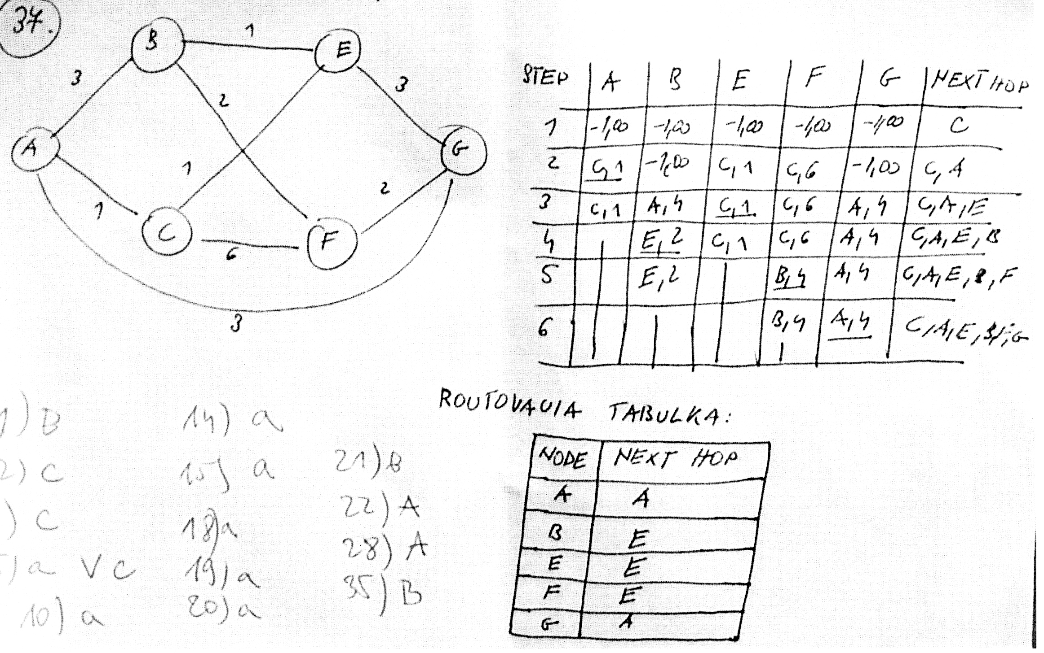
Do akej skupiny protokolov patri BGP?
je to route path protocol, medz AS
Na akom protokole sa komunikuje v ramci GSN core siete ?
v ramci GSN core siete sa prenasa na UDP protokole
ICMP vyuziva na posielanie sprav
ICMP je vnorena v IP,protocol code 0x01 v hlavicke)
Aka je maximalny prenosovy mod HDLC protokolu?
full duplex maximum
Ako funguje mod Select pri BSC
master posiela slaveom
QOS je lepsie dosiahnutelne (manageovatelne) pri
connection oriented
Velkost okna v HDLC pri Extended Numering Mode?
7
Aka je bitova priepustnost, ak posleme 200 blokov z toho 150 bolo prenesenych sprave a jeden blok ma 6 bitov a dlzka zahlavia je 2?
ni(male b)=ni(velke B)*(m/n)=(150/200)*(4/6)=0,5
Zakodujte v DER cislo -86.
02 01 AA
Switching Ethernet je vyhodnejsi lebo
zlepsuje vyuzitie zdielania media
Zvacsovanim prenasaneho bloku pri ARQ metodach priepustnost rastie
niekedy (?iba kym dosiahne velkost optimalneho ramca?)
Vymenujte 4 druhy principov riadenia toku:
FIFO, fair queuing, round robin, priority queuing
Standard 802.3ab definuje
gigabit full-duplex cez UTP cat5 100m
Router pouzivajuci smerovaci protokol RIP
nepozna topologiu siete
Na zaklade coho iteruje BFMA?
hop count
V.28 definuje (priblizne)
napatove urovne medzi DTE a DCE
Zariadenie, ktore umoznuje znakovo orientovanych zariadeniam pripojenie do X.25 siete a odporucanie, ktore ho definuje:
PAD-packet assembler-disassembler, X.3 a nasledne zhrnute v X28

Aku metodu na Error control pouziva X.25 vo WAN?
GBN, Selective Reject, potvrdzovanie kazdeho ramca, nepouziva
Ako bude vyzerat postupnost bitov vyslana pouzitim HDLC protokolu?
(bit stuffing - po 5tich 1kach 1dna 0ula) 011011111101101 -> 0110111110101101
Ktora metoda riadenia toku vyhladzuje tok (nezhromazduje data)?
leaky bucket
Pri S&W metode boli prijate 3 bloky dat, z toho 1 chybny, 2 dobre. Vypocitajte pravdepodobnost dorucenia spravy, ak pozname blokovu chybovost q.
P=q*(1-q)^2 (nie som isty)
Hlavna vyhoda GPRS z hladiska pouzivatela je: moznost spoplatnenia sluzieb na základe objemu prenesených dát.
Co je PDP adresa v pirpade,ze externa paketova siet je typu IP: IP adresa.
GTP je protokol postaveny na: UDP/IP.
Pri ktorej metode riadenia fronty(okrem FIFO) objemny datovy tok moze uplne znemoznit komunikaciu ostatnym tokom? Priority Queuing.
Napiste vztah pre hodnotu Token-bucket counter-a C: a)pri predpoklade paketu dlzky Li: C=b-Li, b)po interv. T,pocas ktoreho nepride ziadeny paket: C=(b-Li)+r.ΔT
Quality of service (QoS) – kvalita sluzby, je jednoduchsie realizovatelna v sietach: so spojovou orientaciu.
Pri realizacii virtualnej privatnej siete cez MPLS siet operatora: niektore uzly v MPLS siete operatora maju informaciu o existencii VPN.
Napiste polozky, ktore obsahuju spravy vymienanych pri Distance Vector smerovacich protokoloch:distance,cost ..[(d1,cost1)(d2,cost2)..].
Point to point protokol je na: 2.vrstve
Aka technika detekcie chyb sa obvykle pouziva v spojeni s ARQ metodami? CRC
Vypocitajte relativnu blokovu priepustnost pre metodu GBN, ak je blokova chybovat q=0,1 a parameter S=2: μb=(1-q)/(1+S.q)=0.75, 75%.
Pre metodu S&W sme vypocitali a nastavili optimalnu dlzku ramca. Ako sa zmeni relativna bitova priepustnost ak dlzku ramca zmensime? Pri zmenseni dlzky prenosoveho bloku pod opt. dlzku bloku klesa efektinost prenosu,klesa rel.bitova priepustnost.
Border Gateway Protocol (BGP) je smerovaci protokol: typu path-vector pre komunikaciu medzi AS.
DE bit vo Frame Relay ramci: je nastavovany vo stupnom DCE zariadeni podla rychlosti dát posielanych do siete.
Pri riadeni toku metodou okna sliding window, kde povolenie na vysielanie sa posiela po kazdom prijatom bloku dat: dosiahne kontinuálny prenos vzdy.
MPLS je technologia: spojovo orientovana.
Vymenujte ake komunikacne funkcie implementuje UDP protokol: error control(detekcia chyb),multiplexing.
Pri TCP sa v pripade retransmisii pre vypocet RTT pouziva vztah: RTT=(α*Old_RTT)+((1-α)*New_RT_Sample).
Ktory protokol je pouzivany na ziskanie MAC cielovej adresy na základe známej IP adresy? ARP.
Podstatou strategie TCP slow start je: exponencialne zvys. sirky okna a po timeoute ACK linearne zvysovanie.
Ethernet switching umoznuje v sietach typu Ethernet: Zvysit pocet koliznych domen,znizit pocet kolizii a zvysit priepustnost kolizii.

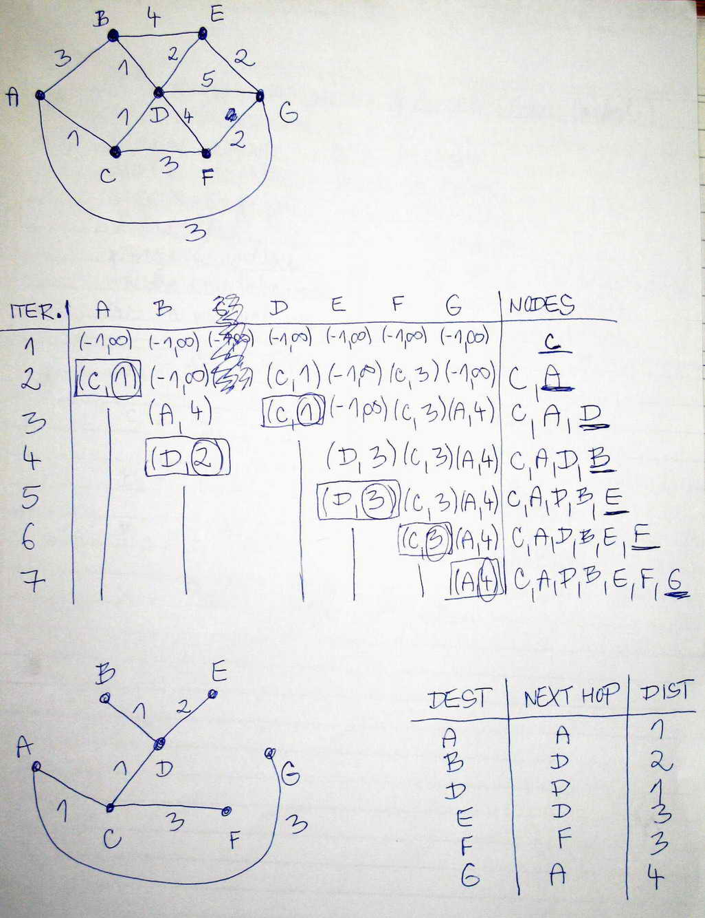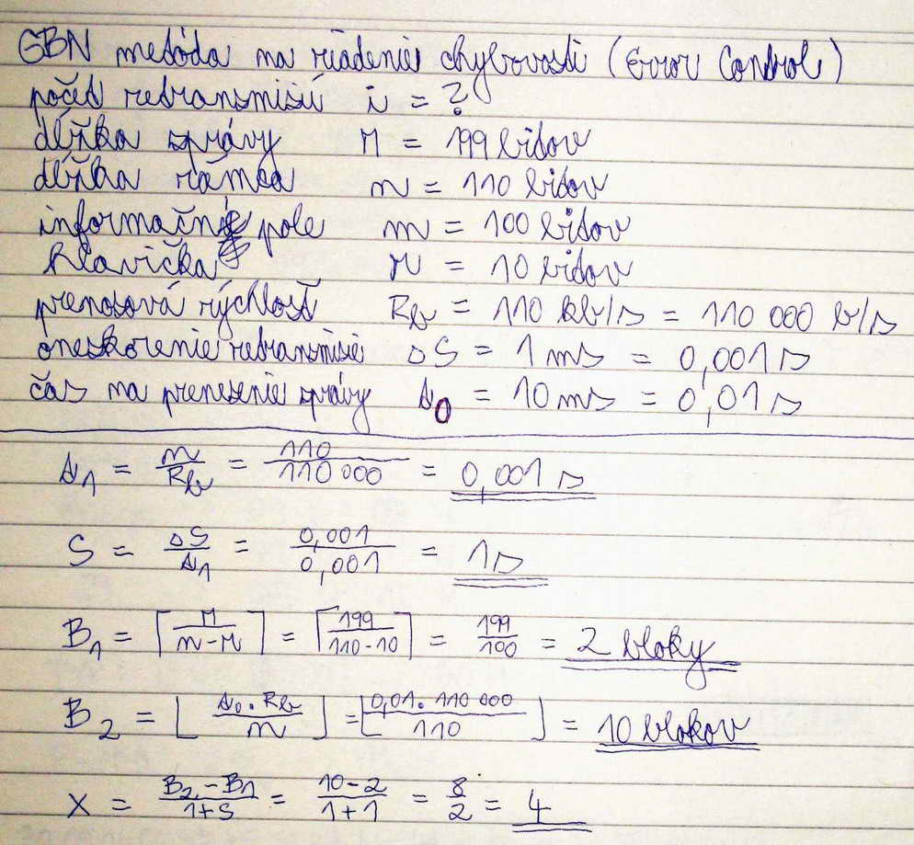

Co je PDP adresa v pripade, ze externa paketova siet je typu IP?
IP Adresa
Nakreslite priebeh relatívnej blokovej priepustnosti v závislosti od BER pre všetky ARQ metódy (vyznačte ich v grafe). Parameter S je rovný l.
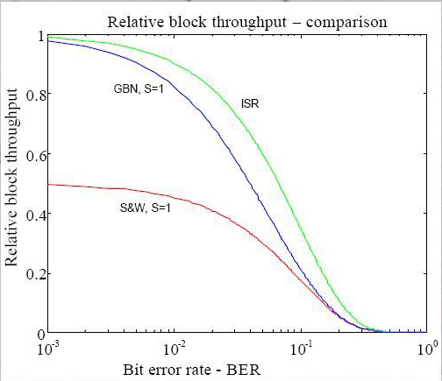

Nakreslite 7 vrstvový OSI model a pomenujte jednotlivé vrstvy
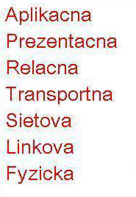
Nakreslite graf pre pravdepodobnosť zahodenia paketov pri Random Early Discard (RED), popiste jednotlive osi grafu a ich medzné hodnoty
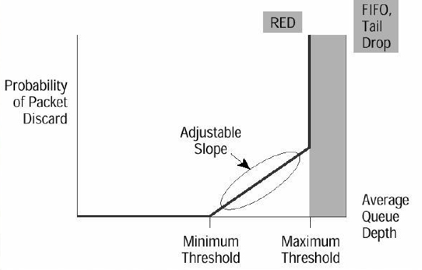
Nakreslite / porovnajte, ktoré vrstvy podla RM-OSI sú definované štandardmi 802.3, 802.2 a Ethernet
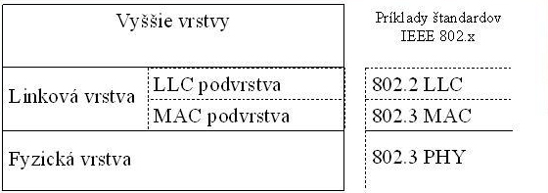

Komunikačný protokol je: súbor pravidiel zahŕňajúci formáty a vyznam ramcov, paketov a sprav vymienanych medzi protilahlymi entitami na tej istej vrstve
Definujte vztah medzi bitovou a blokovou priepustnostou pre ARQ. Popiste jednotlive premenne.
dlzka inform. bloku
dlzka pren. bloku

Vysvetlite princip „Hold-down“. V com sa pouziva? Ked router dostane info, ze je nejaka siet nedostupna, spusti TIMER a kym TIMER nevyprsi zahodi akekolvek spravy, ktore indikuju, ze ta siet je dostupna. Typicky Hold-down TIMER bezi 60-120 sec.
Sirenie paketov s informaciou o stave liniek uzla (Link State Packets – LSPs) pri smerovani typu „link state“: je zaplavové a je potvrdzované
Pri smerovaní typu „link state“ má uzol informacie o stave liniek: vsetkých uzlov v danej oblasti siete
Zoradte vzostupne ARQ metody podla narokov na vyrovnavaciu pamat prijimaca (od najmenej narocnej po najviac): S&W,GBN,ContinousRQ
Co znamena „explicitné smerovanie“ v MPLS? Ktoré parametre zohladnuje? : dve formy – striktnú (musí ist iba cez definované routre – medzi nimi nič), a loose source routing – musí prejsť cez definované routre, ale medzitym aj cez ine
Na ktorej vrstve prebieha multiplex virtualnych okruhov na rozhrani X.25?: Sieťovej – L3
Používajú FrameRelay a HDLC na riadenie toku metodu okna?: FrameRelay ano, HDLC ano
Pri koncepte vrstvového modelu boli zadefinovane pojmy PDU, SDU a PCI. Aky je medzi nimi vztah? : PDU (N+1)=PCI(N+1)+SDU(N+1)=SDU(N)
Moze jedna HDLC stanica posielat ramce s P bitom a zaroven posielat ramce s F bitom? Kedy? : Ked jedna strana posle rámec s tymto bitom nastaveným na P (=Poll), druhá strana musí vrátit v rámci bit nastavený na F (=Final)
RR (5) pri HDLC potvrdzuje: vsetky ramce po ramec 4 (vratane)
Pri BFMA sa v urcitom kroku zmeni v nalepke uzla X cena cesty do ciela, ale nezmeni sa druha polozka nalepky, teda uzol-predchodca. Je potrebne zaradit uzol X do mnoziny Q
Ktoré ramce sa pouzivaju na riadenie toku v HDLC? RR, RNR
Ktora metoda riadenia fronty (quering) dokaze byt spravodliva pre toky s rozdielnymi velkostami paketov? Fair Quering
Prepajanie datoveho paketu v sieti s virtualnymi okruhmi : je jednoduchsie nez v datagramovej sieti
Preco sa pri pouziti link-state smerovacieho protokolu zavadzaju tzv. oblasti (areas)?: zjednodusenie tab, routre nemusia poznat topologiu celej siete, staci len oblasti
Vymenujte dve metody pouzivane pre Traffic Shaping alebo Traffic Policing : leacky bucket, token bucket
Pri prenose 200 blokov bolo 150 prenesenych spravne. Dlzka celeho bloku je 6 bitov a zahlavie su 2 bity. Vypocitajte bitovu priepustnost: 150//200 * 4/6 = 0,5
Aku proceduru treba vykonat, aby ucastnicky GPRS terminal bol viditelny v externej paketovej sieti? Enkapsulacia, autentifikacia
Kolko kodovacich schem pre zabezpecenie dat na radiovom rozhrani poskytuje GPRS? : styri
Pri TCP sa Round Trip Delay v pripade retransmisie pocita: na zaklade stareho RTT, jeho zdvojnasobenim
ICMP sprava je posielana: vo vnutri IP paketu
Pri NAT mapovani viacerych vnutornych (privatnych) IP adries na jednu vonkajsiu (verejnu) sa vyuzivaju: TCP, resp. UDP porty
UDP protokol ma nasledovne funkcie: detekcia chyb+multiplex
V akej polozke zahlavia nesie IP paket informaciu o pocte prejdenych uzlov? : TTL

